Самостоятельная работа по теме «Векторы»
Вариант 1,2
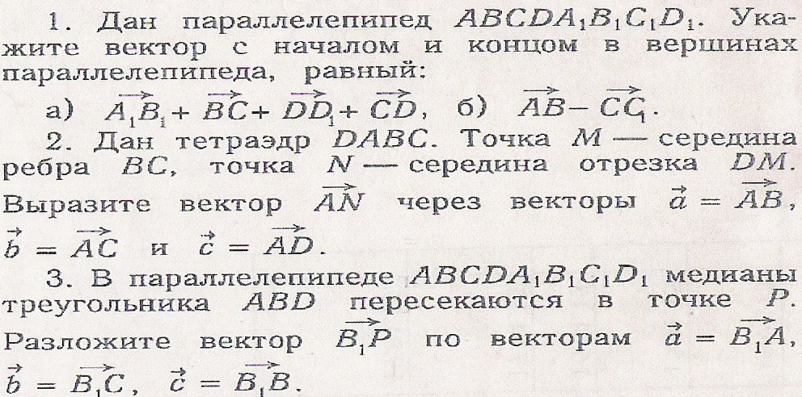
Вариант 3,4
